Hướng dẫn Unit Test

JUnit Java

JUnit là một framework đơn giản dùng cho việc tạo các unit testing tự động, và chạy các test có thể lặp đi lặp lại.

http://www.junit.org

<dependency>
<groupId>org.junit.jupiter</groupId>
<artifactId>junit-jupiter</artifactId>
<scope>test</scope>
</dependency>

Unit Test

Unit Test là kiểm thử cho một đơn vị nhỏ nhất của chương trình

Tạo file MovieTest.java tại package test

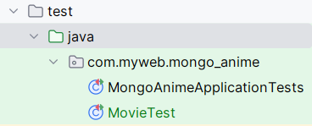

import com.myweb.mongo_anime.model.Movie;
import org.junit.jupiter.api.Test;

import static org.junit.jupiter.api.Assertions.*;

public class MovieTest {

@Test
void isHighlyRated_returnsTrue_whenRatingAboveThreshold() {
Movie movie = new Movie();
movie.setVote_average(9);
assertTrue(movie.isHighlyRated());
}

@Test
void isHighlyRated_returnsFalse_whenRatingBelowThreshold() {
Movie movie = new Movie();
movie.setVote_average(9);
assertFalse(movie.isHighlyRated());
}
}

Sau đó click nút play ở đầu hàm
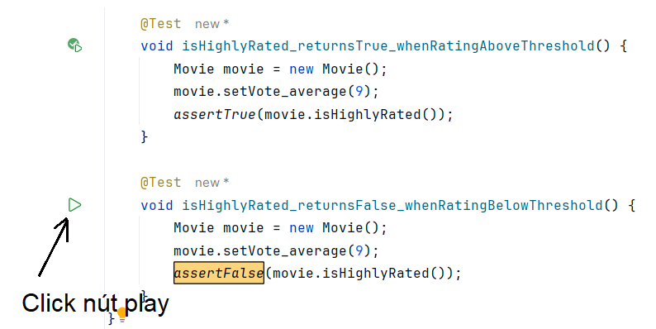

Kết quả:

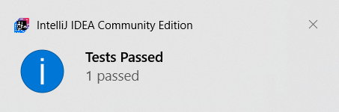

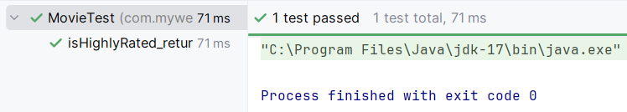

Repository Test

Repository Test dùng để kiểm tra tầng truy cập dữ liệu

application.properties
spring.profiles.active=test

application-test.properties copy nội dung của application.properties

Tạo file MovieRepositoryTest.java tại package test

@DataMongoTest
@ActiveProfiles("test")
public class MovieRepositoryTest {

@Autowired
private MovieRepository movieRepository;

@Test
void findHighlyRated_returnsMoviesAboveThreshold() {

// xoá dữ liệu cũ
movieRepository.deleteAll();

// thêm dữ liệu test
movieRepository.save(new Movie(6.0));
movieRepository.save(new Movie(9.5));

// chạy query
List<Movie> result = movieRepository.findHighlyRated(8.0);

// kiểm tra kết quả
assertThat(result).hasSize(1);
}
}

Lưu ý:
MovieTest trong Unit Test dùng new Movie();
MovieRepositoryTest trong Repository Test dùng new Movie(6.0);
Hãy comment lại đoạn code trong MovieTest để không bị lỗi

Kết quả

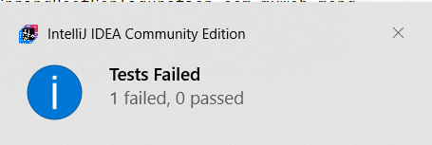

Kiểm tra database: không có dữ liệu mới

Bình thường, chúng ta tạo một Movie mới trong database, cần phải nhập đầy đủ thông tin. Dẫn đến database phải nhận thêm data mới để test.

Cách này giúp chúng ta test movieRepository.save mà không cần nhập thêm dữ liệu.

